安全评价报告信息公布表
机构名称 | 重庆市安全生产科学研究有限公司 |  |  |  |  | 资质证号 |  |  |  | APJ-（渝）-001
委托单位 | 中石化广元天然气净化有限公司
项目名称 | 元坝净化厂尾气治理项目
项目类别 | ■预评价 □现状评价 □验收评价 □其他
所属业务类别 |  | 路上石油天然气开采
安全评价过程控制情况
安全评价项目管理 | 项目组组长 |  |  |  | 技术负责人 |  |  |  |  |  | 过程控制负责人
安全评价项目管理 | 林波 |  |  |  | 陈美宝 |  |  |  |  |  | 冯皓
编制过程 | 报告编制人 |  |  | 报告提交日期 |  |  |  | 报告审核人 |  |  |  | 报告审批人
编制过程 | 林波 |  |  | 2022.3 |  |  |  | 蔡治勇 |  |  |  | 蔡治勇
姓 名 | 认定专业 |  | 安全评价师从业识别卡/证书编号 |  |  |  |  | 注册安全工程师  注册证号 |  |  |  |  | 是否专职
雷楠 | 储运 |  | 035553/S011053000110193002251 |  |  |  |  | -- |  |  |  |  | 是
王梅 | 电气 |  | 019244/S011053000110191001147 |  |  |  |  | -- |  |  |  |  | 是
唐波 | 机械 |  | 035894/ S011053000110192003040 |  |  |  |  | -- |  |  |  |  | 是
蒋平 | 采油 |  | 030718/S011053000110202001809 |  |  |  |  | -- |  |  |  |  | 是
林波 | 安全 |  | 035615/S011053000110192002987 |  |  |  |  | 55190209531 |  |  |  |  | 是
陈美宝 | 油气储运 |  | 016795/1500000000100116 |  |  |  |  | 0100948 |  |  |  |  | 是
冯皓 | 机械 |  | 019237/S011053000110201000802 |  |  |  |  | 0177668 |  |  |  |  | 是
蔡治勇 | 安全 |  | 003832/0800000000102949 |  |  |  |  | 0074134 |  |  |  |  | 是
项目简介 | 项目简介：  目前中石化广元天然气净化有限公司硫磺回收装置设计总规模880t/d，在实际生产运行中联合装置尾气二氧化硫含量可达320-400 mg/m³，无法满足新标准要求，且在高负荷生产条件下，当原料气组分、装置运行发生波动可能导致尾气超标，在加氢炉跳车以及装置开停工等特殊工况下，尾气二氧化硫浓度将超过1400mg/m³。因此，开展尾气治理相关工作已成为刻不容缓的工作内容。  现场勘察照片：  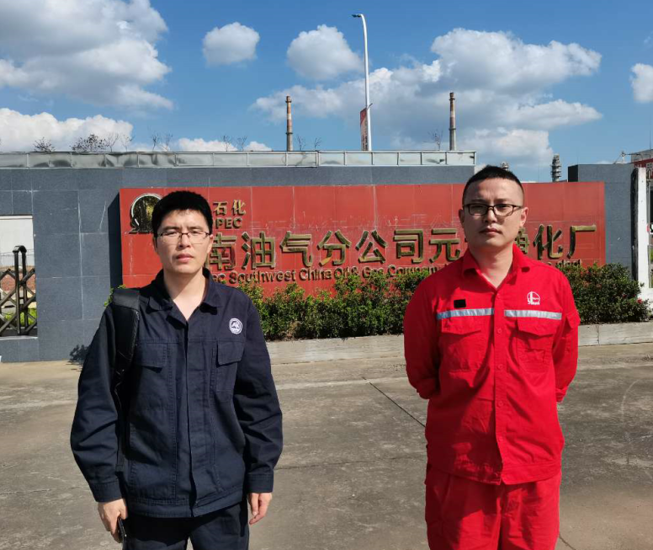
现场开展工作情况 | 勘验人员 |  | 勘验时间 |  |  |  | 勘验任务 |  | 勘验中的问题
现场开展工作情况 | 唐波 |  | 2021.9.30 |  |  |  | 现场勘察 |  | 无
现场开展工作情况 | 林波 |  | 2021.9.30 |  |  |  | 项目负责 |  | 无

